〇電子契約システムの導入（R4.6月~）について
奄美市では、従来の「紙と押印による契約」に代わり、インターネット上のシステムを利用して「電子文書＋電子署名により契約を締結」する電子契約システムの本格運用を６月から開始します。
これにより、これまで受発注者双方において行っていた「印刷・製本・押印・郵送等」の作業が不要となることから、「作業時間の短縮」及びこれに伴う「経費の削減（郵送費・収入印紙代等）」が見込まれます。※当該システムの利用に伴う事業者負担は無し。
① 契約コストの削減（送料・保管料など）
② 業務の効率化（はんこレス・ペーパーレス）
電子契約のメリット

紙による契約と電子による契約の違い
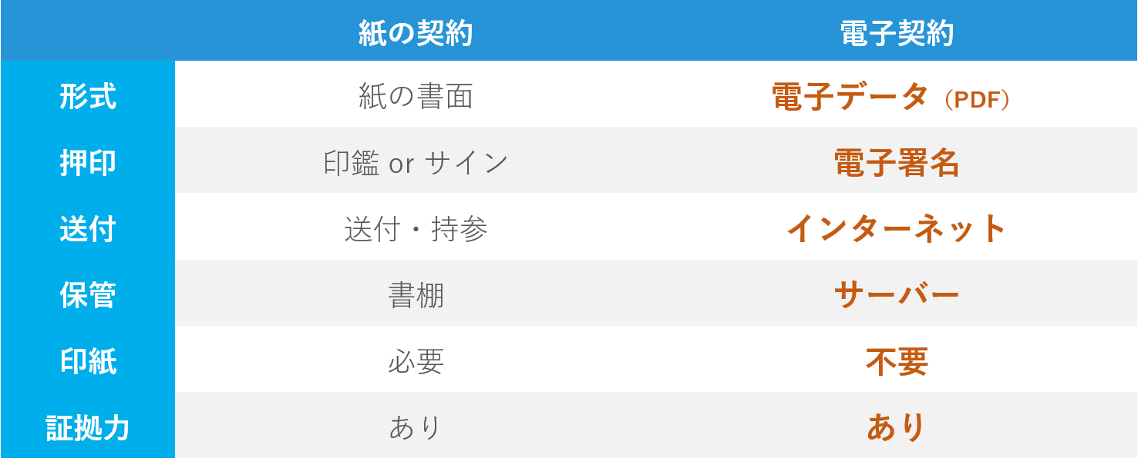

契約締結までの流れ
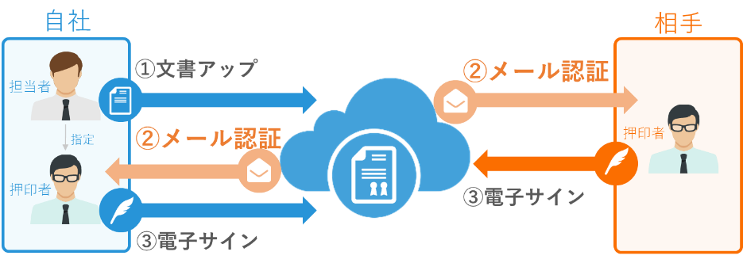
奄美市
事業者
事業者宛に送信した メール内のアドレス(URL) から契約書に署名
※署名することにより締結完了となります。

